Citrons givrés
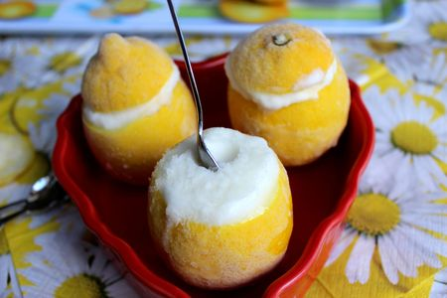
Ingrédients : (pour 6 personnes)
- 6 citrons bio (assez gros de préférence)
- 20 cl d’eau
- 200 g de sucre en poudre
- 2 blancs d’œufs
Recette :
La veille, rincez les citrons et découpez leur partie supérieure. Coupez légèrement leur base pour qu’ils puissent tenir debout. Evidez-les à l’aide d’une petite cuillère et réservez la pulpe. Congelez les citrons et leurs chapeaux.
Filtrez le jus de citron. Dans une casserole, portez l’eau et le sucre à ébullition pendant 2 mn. Laissez refroidir et mélangez le sirop au jus des citrons. Laissez refroidir une nuit au réfrigérateur.
Le lendemain, montez les blancs en neige et incorporez-les délicatement à la préparation. Les blancs se mélange assez mal, c'est normal.
Avec une sorbetière : Faites prendre en sorbetière puis remplissez les citrons avec le sorbet obtenus. Recouvrez-les de leur chapeau et congelez-les encore 2h pour que le sorbet soit plus ferme.
Sans sorbetière : Remplissez les citrons de la préparation, recouvrez-les de leurs chapeaux et congelez-les pendant 4h.
Conseil : Sortez les citrons givrés du congélateur au moins 10 mn avant de les servir.
http://www.evacuisine.fr/

